MARIA REBECCA BALLESTRA

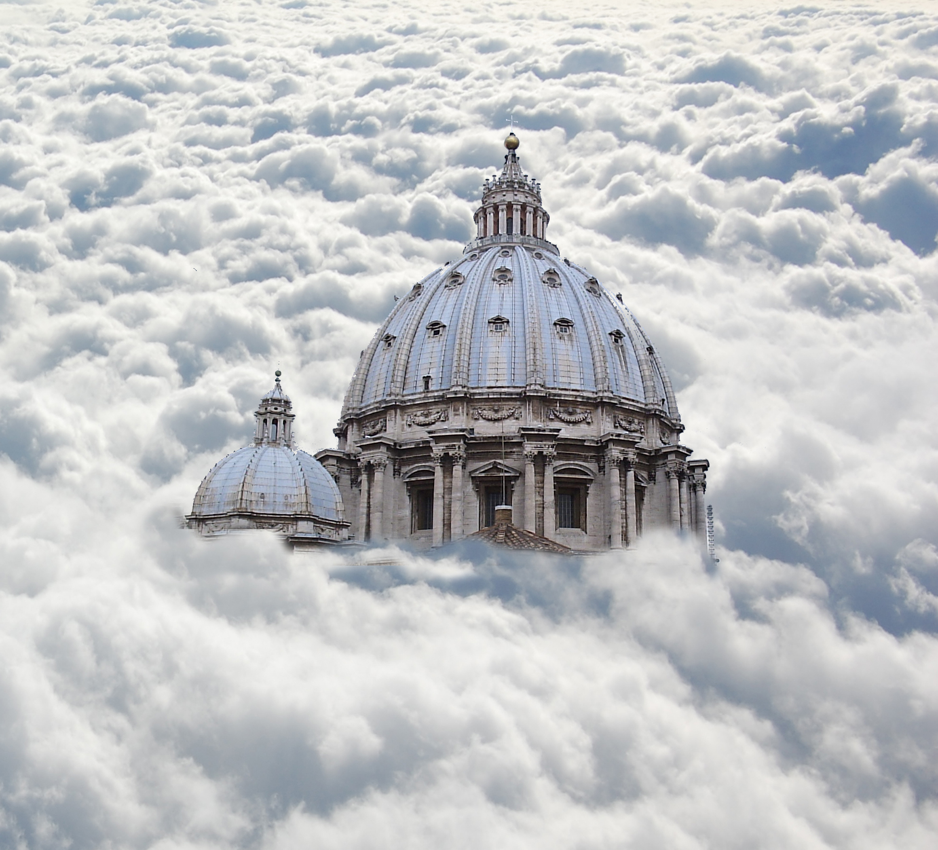

©Maria Rebecca Ballestra/Galerie KernotArt, Basilica di San Pietro
série Babylon, 2009, stampa lambda, 15 x 15 cm

Esposizioni Personali

2010
“The Future is near. The future is now!” Kernot Art Gallery (Parigi – Francia) curata da Luca Bochicchio

2008
“Kisses from China” – Kernot Art Gallery (Parigi - Francia) curata da Paola Valenti
!Incontri: Arte Giovane al Muse!o, Palazzo Borea D’Olmo (Sanremo) curata da Leo Leccie Paola Valenti

2007
« Recent Works » ,Kernot Art Gallery (Paris –Francia) curata by Alberta Pane

2004
”Mosques” presso la galleria “Centro di Arti Visive” (Bordighera)

Esposizioni Collettive

2010
Moscow Biennale “Qui vive” (Mosca, Russia)
Valle’bon’arte’,mostra collettiva all’aperto, (Vallebona, Italia)
Rassegna Video “Video Appart” (Parigi – Dubai) curata da Mamia Bertche
“Mashrab – Maghrab” Contemporary Art Exhibition selezionata da Bastakia Art Fair -Heritage House Gallery - Dubaï (U.A.E.)

2009
“Sowing Seeds” – Kaman Art Gallery (Jodhpur – India) curata da Nilesh Shidhpura
Phodar Biennial ’09 (Pevlen – Bulgaria) curata da Antoan Bozhinov, con il sostegno dell”istituto Italiano di Cultura di Sofia
“Intersection- Correlation” (Berlino – Germania) curata da Turn-Berlin
“La Grande Abbuffata: Scorie, Scarti, Sprechi. Risorse energetiche” (Auditorium dei Musei di Strada Nuova di Genova) curata da Ko.Ji.Ku (Consorzio Giovani Curatori)
2008
Quadriennale di Scultura di Riga (Lettonia), organizzato dal Ministero della Cultura Lettone e da MMIC (Centre for Art Management and Information), con il sostegno dell’Ambasciata Italiana a Riga
21th Instants Video (Marseille – France) organizzato dal Ministero della Cultura Francese, dal Regional Council (PACA), dalla città di Marseille e dalla Comunità Europea.
“Urban Jealousy” 1st International Roaming Biennial of Tehran (Istanbul) Curata by Amirali Ghasemi and Serhat Koksal
Tracing love 24/7 Gallery “Magacine” (Belgrado, Serbia) curata da DEVE
“Kaléidoscope de la création émergente”, Le Laboratoire (Paris-France), Espace Beaurepaire (Paris-France) Le Syndicat Potentiel, (Strasbourg), La Winerie (Bordeaux) curata da Helene Mugnier ed Adrien Pasternak
“Rencontre Monaco-Japon” Auditorium Ranieri III (Montecarlo, Principato di Monaco)
“Arrivi e Partenze.Italia”, Mole Vanvitelliana (Ancona-Italy) curata da Alberto Fiz and Walter Gasperoni.
“Nature et Artifice”, Salle du 4 (Monaco-Principato di Monaco)

2007
“Forging Time”, Kernot Art Gallery (Parigi – France) curata da Adrien Pasternak
“Art for Prabhat”, Global Artist Village (Delhi –India)
Biennale di Arte Plastica, Fondazione Rafael Boti (Cordoba – Spagna)
“Doppiogioco”, Loggia delle Mercanzie (Genova) curata da Francesca Serrati dal Museo D’arte Contemporanea Villa Croce di Genvoa

2006
“The Barbie Picture Show” CVB Space di New York curata da Stefania Carrozzini
“BAG” – Loggia delle Mercanzie (Genova) curata dal Museo d’Arte Contemporanea Villa Croce
“Big Screen” Yunnan Art Institute, (Kunming – Yunnan – China) curata da “Cina Oggi”
“Vento d’Avanguardia” Complesso Monumentale San Francesco (Eboli-Salerno) curata da Angelo Carrafiello
“Bear in Mind” studio H2o di Milano e Gay pride di Torino, curata da Rieco Hagiwara
“Ecce Omo” – Spazio Umanitaria di Milano, curata dall’Ass. Arte da Mangiare

2005
“Art’s Diary Intervene” Taipei Artist Village (Taipei-Taiwan) curata da Ashley Chang
“Capturing Utopia” – Fournos Centre for Digital Culture (Atene-Grecia)
“Secrets” CVB Space di New York (USA) curata da Stefania Carrozzini
“Rolled up” – Pickeld Art di Pechino (Cina) curata da Stefania Carrozzini
“Talk to the city” (Milano) curata dalla Fabbrica del Vapore e Careof
“The most beautiful thing I ever saw” – Berliner Kunstprojekt (Berlino –Germania) e Fondazione O. Signorini (Milano – Italia)
“Fotoesordio” (università Tor Vergata di Roma) curata dal GAM di Roma (Galleria Arte Moderna)
“Arte da Mangiare…Mangiare arte” (Castello Sforzesco di Milano)
Selezionata al concorso di scultura “Sassi Vivaci” (Barge – Cuneo)

2004
“Agorà-Grandi Formati” (Bordighera), curata da Leo Lecci e Paola Valenti
“Concorso di Arti Visive SMS Art messaggi d’arte” (Celle Ligure –SV) curata dall’Ufficio Politiche Giovanili
“XM Atto 1°” – Bologna (curata dall’Ass. Labo e ExM24)

2003
“San Carlo per l’Arte” – Torino
“Which God – Arte Sacra e Sacralità nell’Arte”, Villa Litta di Milano (Curata da ABC Milano)
“Shelters” Monique Goldstrom Gallery, New York (curata da Francesca Carrozzini)
“Free Target” Centro d’Arte San Vidal U.C.A.I. di Venezia (presentazione di Paolo Rizzi e commenti critici di Carlo Cinelli)
“Arte da Mangiare, Mangiare l’Arte” , APT di Piazza Duomo di Milano
“Expogiovani” (Arcore-Milano) – curata da F.Presti, F.Sala

4700-mail art project - mostra collettiva contro la pena di morte - Milano - curata da Del Basso- Surico
“Artisti per la Pace” Centro Culturale Islamico di Madrid (Spagna) - curata da: Immaculada Calero
"Sassi Vivaci" - Barge (Cuneo) - curata da: M.Gattinoni, L,Perlo, O. Gamberi

Fiere d’Arte Contemporanea

2010
SH Contemporary (Shanghai, China) rappresentata da Kernot Art Gallery
Swab Art Fair (Barcellona, Spagna), rappresentata da Kernot Art Gallery

2009
Slick Fair (Parigi – Francia) rappresentata da Kernot Art Gallery

2008
Creek Art Fair (Dubai, UAE) rappresentata da Showcase Gallery
Slick Fair (Paris- Francia) rappresentata da Kernot Art Gallery
Mois de la Photo Off (Paris- Francia) rappresentata da Kernot Art Gallery

2007
F « Diva Fair” Les Louvres des Antiquaires (Paris- France) rappresentata da Kernot Art Fair

Residenze

2009
Selezionata per l’ “International Artist Camp Sowing Seeds” (Sar Village – Rajasthan – India)

2008
Selezionata per il “Residence Artist Program” presso il CEAC Chinese European Art Center in Xiamen (China)
Selezionata per il 1 OpenArtResidency a Eretria (Grecia) organizzato da CheapArt Gallery di Atene

2007
Selezionata per il Residence Artist Program presso il Global Arts villane di Delhi (India)

2006
Selezionata per il “Residence Artist Program” presso “Gozo Contemporary” (Gozo – Malta)

2005
Selezionata per il “Residence Artist Program” presso il “Taipei Artist Village” (Taipei-Taiwan)

Selezionata per il “Artist Residence Program” presso l’Europos Parkas di Vilnius (Lituania), Open-Air Contemporary Art Museum

Premi

2008
Selezionata per il Premio San Fedele (Galleria San Fedele – Milano)
Selezionata dal Gruppo Francese Moet-Hennessy tra i 5 artisti della mostra “Kaléidoscope de la création émergente” per il
lancio del nuovo cognac di Alta Gamma “Glenmorangie” (Parigi-Francia)
Selezionata con il video “Wen Chi is Catholic” alla rassegna Video Appart (Parigi- Francia)

2007
Si aggiudica il Premio “Duchessa di Galliera”, premio alla ricerca per un giovane artista ligure, bandito dal
Comune di Genova e dal Museo d’Arte Contemporanea Villa Croce di Genova
Finalista del Premio Celeste per l’arte Figurativa Italiana
Premio della Giuria alla mostra “Nature et Artifice” Exposition des Artistes du Comite National Monegasque de l’AIAP UNESCO

2006
Finalista del Premio Celeste per l’arte Figurativa Italiana.
Selezionata tra i 10 finalisti per partecipare al Work in progress MAM (Mediterranean Art Meeting) curato da Hela Bonaci e Paola Ardizzola (Lago di Bomba – Abruzzo)

2005
Selezionata al concorso nazionale per la Mobilità dei Giovani Artisti “Movin’ up” promosso dal GAI (circuito dei Giovani Artisti Italiani) e dalla DARC (Direzione per l’Architettura e l’Arte Contemporanea del Ministero dei Beni Culturali)
Selezionata al concorso nazionale per giovani fotografi “Fotoesordio”, curato dal GAM di Roma (università Tor Vergata di Roma)

2004
Selezionata al concorso d’arte “Virgilio”

2003
Selezionata per la Biennale dei Giovani Artisti dell’Europa e del Mediterraneo, sezione: letteratura (Atene – Grecia)
Segnalata dalla giuria al concorso internazionale di fotografia “Il cappello nel mondo” organizzata da C.I.F.A. PhotoGallery e con il patrocinio dell’UNESCO – (Alessandria (Italia), Arles (Francia), Caussade-Septfonds (Francia), Edegem (Belgio), Buenos Aires (Argentina), Rosario (Argentina), Mar del Plata (Argentina))
Selezionata al Concorso nazionale di Fotografia “I bambini nel mondo” (Genova), organizzata dal FIAF Federazione Italiana Associazioni Fotografiche)
Secondo Premio al Concorso “Ruba un raggio di sole per l’estate”, sezione: fotografia (Città di Castello)

Workshop

2004
Seminario di scultura su ardesia organizzato dall’Associazione “Oro Nero” (Cave di ardesia di Molini di Triora, Imperia)

2002
Seminario di "Storia della Ceramica Spagnola" (Museo della ceramica - Barcellona, Spagna)

1999

Seminario con l'artista spagnolo Rogelio Lopez Cuenca sul tema “L'artista e la città” (Malaga, Spagna)

1998
Corso monografico su “La vita y la obra de Pablo Picasso” organizzato dalla Fondazione Picasso, l'Università ed il Comune di Malaga (Malaga, Spagna)

Seminario di arte plastica con l'artista torinese Luigi Stoisa ed il critico d'arte Sergio Risaliti. (Torino) Italia)

Collaborazioni

2008
Presentazione pubblica delle mie opere presso il Dipartimento di MultiMedia dell’Università di Xiamen (China)
Incontro-Presentazione dell’installazione “L’albero sonoro” agli studenti-seminaristi del corso di Storia dell’Arte dell’Università di Genova (Museo Civico di Sanremo)

2007
Incontro-Presentazione agli studenti dell’ultimo anno dell’Accademia Ligustica di Genova (Accademia Ligustica di Genova)

2006
Presentazione pubblica dei miei lavori presso il Centro d’Arte Contemporanea Taipei Artist Village (Taiwan)
Workshop-performance in collaborazione con l’artista Maltese Norbert Attard e 100 studenti del MCAST Art and Design Institute, Mosta, Malta
Collabora con la Compagnia di Balletto “Proballet” di San Remo (IM) all’ideazione ed alla produzione dello spettacolo di danza contemporanea “INFERNO” liberamente ispirato all’Inferno di Dante Alighieri

2000
Collabora con il Museo Archeologico e l'Università di Rethymno (Creta-Grecia) restaurando suppellettili di età minoica.

1999
Realizza con lo scrittore argentino Marcos Rosenzavaig un progetto- omaggio di installazioni e teatro
in occasione del centenario della nascita di J.Luis Borges.(Spain)

1997
Realizza a Parigi il "reportage" fotografico delle interviste allo scrittore Fernando Arrabal, il
pittore Antonio Segui, il poeta Saul Yurkievich, pubblicate sul quotidiano argentino “Pagina12”. (Argentina)

1996
Collabora con l'emittente radiofonica “Controradio” e la regione Toscana alla realizzazione di un libro che raccoglie le interviste ai maggiori artisti che hanno operato a Firenze.
Collabora con il Museo de Arte Contemporanea “Luigi Pecci” alla realizzazione del progetto “Habitus-Abito Abitare” dell'artista Michelangelo Pistoletto. (Prato, Italia)
Realizza il "reportage" fotografico dell' ultima intervista allo scrittore americano P.Bowles, pubblicata in esclusiva dal settimanale “Panorama”. (Italia)

1995
Collabora con l'Associazione Umanitaria “Bambini in Emergenza”ed il giornalista Mino d'Amato
decorando il reparto "Casa Andreja" dell'Hospedale Victor Babes di Bucarest e le case-famigia di Singureni, che ospitano bambini orfani sieropositivi (Romania)
Realizza il video “Pause” con il quale partecipa all' esposizione “30 anni di video nelle Accademie di Belle Arti italiane” (Museo d'Arte Contemporanea L.pecci – Prato)
Realizza un video-documentario sulla guerra in Kossovo (Kossovo)

Collezioni Pubbliche

Global Arts Village (Delhi -India)
Taipei Artist Village (Taipei-Taiwan)
GAM Galleria Arte Moderna (Roma-Italia)
Fondazione DARS (Milano-Italia)
Museo d’Arte Contemporanea Villa Croce (Genova-Italia)
Gozo Contemporary (Gozo-Malta)
Excelsa Security (Montecarlo)
Scuole San Carlo per l’Arte (Torino-Italia)
Kernot Art Gallery (Parigi-Francia)
CheapArt Gallery (Atene – Grecia)
Collezioni private

Bibliografia

Cataloghi Generali:

R.Amadei “I due rinascimenti” Biken International, Giappone 2002
S.Bondi, M.Gonzales, M.Longobardi, A.Smilzo. “Arte italiana dal Novecento ad Oggi”, Italia 2001 Casa Editrice “L’altro modo di Volare”

Cataloghi Mostre:

Antoan Bozhinov, « Phodar Biennial 09 », Sofia (Bulgaria) 2009
KoJiKU, “La Grande abbuffata”, Erga Edizioni, Genova 2009
Luca Bochicchi, “The future is near. The future is now!”, Tipografia Bellugi, 2009
Paola Valenti “Kisses from China”, Tipografia Bellugi, 2008
Alberto Fiz e Walter Gasperoni, “Arrivi e Partenze”, Ancona 2008
Paola Valenti, “Incontri” , Ydea Services, Sanremo 2008
Reijinsha Co.Ltd. - Comitè National Monègasque, « Monaco-Japon », Monaco 2008
Tea Nicolic, “Tracing Love”, Belgrado 2008
Slick’er ’08, Parigi 2008
Indira Tatiana Cruz, “VideoAppart”, i2m, Parigi 2008
N2o Studio, “Le Mois de la Photo », SNEL, Belgio 2008
Francesca Serrati, , “BAG Borsa Arte Giovane”, Genova 2007
Aarti Sethi, “Art for Prabhat”, Archana, Delhi, 2007
Frère Independent, DIVA, Verdographics, Belgio 2007
Stefani Carrozzini, “The Barbie Picture Show”, grafiche Deho’, Milano 2006
Emilia Marasco e Francesca Serrati, “BAG Borsa Arte Giovane”, Genova 2006
Paola Ardizzola, “Bombart”, Pescara 2006
Stefania Carrozzini, “Secrets” , New York, 2005
Stefania Carrozzini, “Rolled Up”, grafiche Deho’, Milano 2005

Articoli:

Giulio Gavino, “A Rebecca il premio Galliera”, La Stampa, 4 Giugno 2007, p.67
Fulvio Lanteri, “Comesanremo, storia multimediale di canzoni e costume italiano”, Il Secolo XIX, 24 febbraio 2008
Luca Bochicchio, Teknemedia, 23 Ottobre 2008
Angelo Giacobbe “La Cina di rebecca in mostra a Parigi”, Il Secolo XIX, 16 Novembre 2008
Giulio Gavino “Kisses from China” Maria Rebecca Ballestra espone a Parigi, La Stampa, 15 Novembre 2008
“Pittori Bosniaci e serbi espongono a Bomba”, Abruzzo Oggi, 8 Settembre 2006
“Mediterranean Art Meeting prima edizione”, La Cronaca di Abruzzo, 8 settembre 2006
“The Barbie Picture Show”, Il corriere dell’arte, 24 Giugno 2006
Angelo Splendore, “Scarpe Diem”, IL Corriere dell’Arte, 8 Ottobre 2005
Susan Kendulaz, “Summertime and viewing is easy”, Taipei Times, 25 Agosto 2005, p.13
Ed. McCormack “At CVB Space, Secrets come out into the light”, Gallery and Studio, April/May 2005, p.12 Illustrato
Inge Bohn “The most beautiful thing I ever saw”, Corriere dell’Arte, 19 Marzo, 2005, p.7
Isadora Weller, “secrets”, Corriere dell’Arte, 30 Aprile 2005, p.7
Chiara Carfi, “Opere rivelatrici di segreti”, America Oggi, 24 Aprile 2005, p. 9
Rebecca Seefen-Soliman “Beauty in Art, Art in Beauty”, New York Art Magazine, May/June 2005 p.67 illustrato
Daniela Borghi “L’artista Maria Ballestra è stata invitata a Taiwan” La Stampa,
Angelo Splendore “La cosa più bella che abbia mai visto”, Corriere dell’Arte, 25 Giugno 2005, p.7 illustrato
V.Zunino “Futuro” Gennaio 2004, Svizzera
Daniela Borghi “Prisoner:la maxiopera di Ballestra”, La Stampa, 21 Agosto 2004
Viola Lilith Russi “Rolled up: 12 artisti italiani a Pechino”, Corriere dell’arte, 2 Luglio, p.7

Formazione

1998
Si diploma all'Accademia di Belle Arti di Firenze con la tesi di storia della musica "Origini del Cante Jondo", sez. Pittura Prof. Notargiacomo

1997
Vince la borsa di studio “Leonardo” e lavora tre mesi come cameraman presso l’emittente televisiva “Malaga TV” (Spagna)

1995
Vince la borsa di studio “Erasmus” della durata di sei mesi per studiare presso la "Faculdad de Bellas Artes" di Granada (Spagna)

Contatti

Ballestra Maria Rebecca
39 339 100 64 73
e-mail: rebeccaballestra@gmail.com
www.rebeccaballestra.com

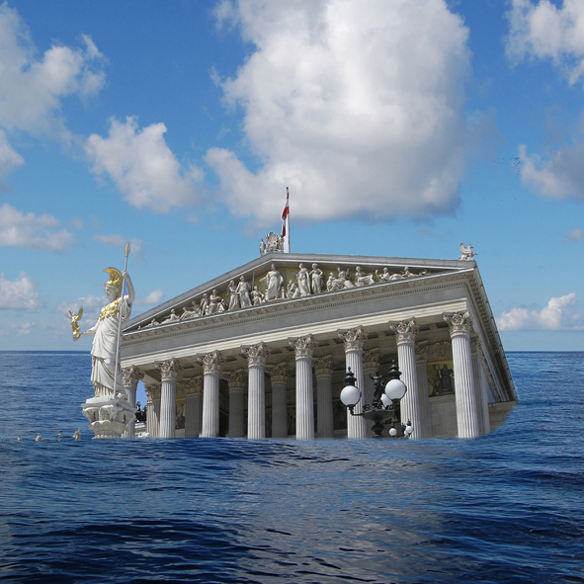

©Maria Rebecca Ballestra/Galerie KernotArt, Parlamento di Vienna
série Atlantis, 2009, stampa lambda, 15 x 15 cm

